01. sz. körlevél 2015. január 16. Eng. Sz.: U-000663

BIZTOSAN INDULÓ
TÉLBŐL A NYÁRBA
BOMBA ÁRAKON!
LÁTNIVALÓK+PIHENÉS
EGZOTIKUS ÚTJAINK
AKCIÓS ÁRAKON
INDIA
BOMBA ÁRON!
- INDIA Aranyháromszög
(8 nap/ 5 – 6 éj)
Febr.11 – 18. DELHI – AGRA – JAIPUR ÉS EGYÉB CSODÁK
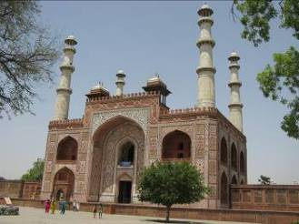
Utazásunk fénypontjai:
* Jaipur – a rózsaszín város és Amber-erőd
* Agra - Taj Mahal, Agra Fort, Akbar Mauzóleum
* Fatehpur Sikri - a mogulok palotavárosa
* Delhi - Vörös-erőd, Jama Masjid, Kutab Minar, Humájun mauzóleum; Új-Delhi
*Bharaptur erődváros és látványos madárrezervátum (N. Park)
*vallási szent helyek: Galta (hindu) – Mathura (krisnás)

Részvételi díj: 199.900 Ft 159.900Ft
MAGYAR IDEGENVEZETÉSSEL!

Tervezett létszám: 14-18 fő
Ár tartalmazza:
- repülőjegyek 4 szakaszra
- 5 éj 3-4* jó minőségű hotelek büféreggelivel
- helyi magyar nyelvű idegenvezetés
- összes program légkondicionált busszal

+ reptéri illetékek és jegykiállítási díj 99.900 Ft
+ kiscsoportos felár 10-14 fővel:16.900 Ft
+ árfolyam pótdíj: 9900 Ft
+ plusz éj szobában: 9.500 Ft
+ 5 vacsora felár: 23.900 Ft
+ vízum, belépők, biztosítások
TANZÁNIA
BŐVÍTETT SZAFARI 5 éj + ZANZIBÁR 4 éj Feb.21-Márc.3., Márc.20-30.

(12 nap/9 éj)
Sunset Beach Resort 3* R/TP 499.900 Ft 485.900 Ft
Csúcsélmény Afrika No. 1. vadvidékén és a pazar fűszerszigeten
4 nap Szafari Afrika legizgalmasabb nemzeti parkjaiban:
* Lake Manyara – sós tó + hehyi dzsungel mesés vadvilággal
* Ngorongoro-kráter – Földünk legsűrűbb élő vadasparkja a kialudt vulkáni kráter mélyén
* Serengeti Nemzeti Park – az afrikai szavannák csúcsterepe – No. 1 vadállománnyal
* Olduvai Kanyon * Maszáj-falu látogatás
* 6 éj pihenés választható hotelben Zanzibár fehérhomokos óceánpartján fakultatív programokkal (Stone Town, Fűszerfarm, Jozani-erdő, korallzátonyok

Tervezett létszám: 12-14 fő; max. 7 fő/dzsip
Ár tartalmazza:
- repülőjegyek 7 szakaszra
- teljes ellátás a szafari programon;
reggeli Zanzibáron
- minőségi dzsipek helyi driver/guide-al

+árfolyam pótdíj: 12900 Ft
+ reptéri illetékek, üzema.felár és jegykiáll.díj 107.900 Ft
-Transzfer 4 szakaszra: 12.900 Ft
-vízum, belépők, biztosítások külön fizetendők

VIETNÁM A) Dél-Vietnám + üdülés
B) Dél-Vietnám + Angkor+üdülés

Feb.26 – Márc.11. (14 nap/11 éj)

- 7 éj trópusi üdülés Mui Ne Beach-en vagy Nha Trang idilli üdülőparadicsomban
- Angkor 4 nap/3 éj: program a világhírű műemlékvárosban csodálatos templomok és terek, és ábrázolások
4 éj trópusi üdülés Mui Ne Beach, 4 éj Saigon-Mekong

A-B) + Dél-Vietnám 4 éj (közép kategóriás szállodákban):
Saigon városnézés és 2 napos Mekong-Delta program +
( a trópusi pihenés 7 éj)
Ár tartalmazza:
- megadott programok
- szállás emelt 3-4* szállodákban
- büfé reggelik
- repülőjegyek 4 szakaszra
-reptéri transzferek
- magyar nyelvű és helyi idegenvezetés

Akciós ár 3* SUP.: A; 259.900Ft
B; 379.900Ft
MAGYAR IDEGENVEZETÉSSEL (Dél-Vietnám, Mui Ne Beach, Angkor)

Körút során és üdülés alatt Reggelis ellátás
+ reptéri illetékek és jegykiállítási díj 119.900 Ft + vízumok, belépők
-árfolyam pótdíj: 9900 Ft

Vietnám – Laosz - Kambodzsa körút
Feb. 17 – Márc.3. (15 nap/ 12 éj) Világörökségek nyomában az elbűvölő Indokinában
Utazásunk fénypontjai:

* a Mekong-delta vízivilága (úszópiac, trópusi szigetek)
* Közép-Vietnám műemlék városainak gazdag hagyatéka: HUÉ – császárváros; HOI AN – koloniális kereskedőváros; MY SON – ősi hindu templomegyüttes
* 2 ázsiai nagyváros rendkívüli műemlékekkel, keleties nyüzsgéssel: Saigon, Hanoi
* természeti csodák: Halong-öböl (egyedülálló tengeri szirtek és barlangok); Márvány-hegyek (sziklaalakzatok és buddhista szentélyek); Elefánt-zuhatag
* Angkor templomvárosa 3 nap a khmer kulturörökség nyomában, hajókázással a Tonle Sap-on
* Luang Prabang - Laosz érintetlen buddhista szent városa
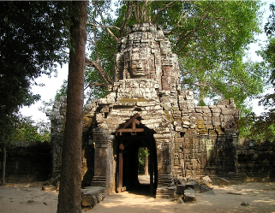

Tervezett létszám: 17-24 fő

Részvételi díj: FP 589.500Ft 559.500Ft

MAGYAR IDEGENVEZETÉSSEL!
+ reptéri és üzema. illetékek + jegykiáll. díj 119.900 Ft
Felár 12-15 fő magyar idegenvezetéssel: 17.900
+ belépők, kilépési illeték, vízumok, biztosítások
+ árfolyam pótdíj: 12900 Ft

Ár tartalmazza:
- 9 éj emelt középkategóriás hotelben
- 2 éj 4*-os szállodákban
- 1 éj vonaton, 4 fős hálókocsiban (emeletes ágy)
(vagy 24.400 Ft felár ellenében repjegy + hotel)
- félpanziós ellátás
- repülőjegyek 8 szakaszra
- magyar nyelvű és helyi idegenvezetés

MEXIKÓ
- Maják nyomában
- Karibi pihenéssel

Február 26 – Március. 9. 12 nap / 10 éj

Utazás fénypontjai:
* Maya világörökségi emlékek Yucatan-ban: Chichen Itza, Tulum, Uxmal, Labna, Kabah
* híres Maya romvárosok Chiapas-ban: Palenque, Tenam Puente, Chincultic
* élő maja piacok és kisvárosok: San Juan Chamula, Zinacantan stb.
* koloniális csodák : San Cristobal de las Casas, Merida, Comitan
* természeti csodák: Sumidero Kanyon, Aqua-Azul és Misol-Ha vízesések, Xel-ha ökopark, Montebello tavak
* karibi smaragdpart/Cancun, Isla Mujeres
Ár tartalmazza:
* repülőjegyek (6 szakasz)
*11 éj 3-4*-os szállodák büféreggelivel
* magyar nyelvű és helyi idegenvezetés
* programok légkondis busszal

Részvételi díj: 399.500 Ft 389.900Ft
Tervezett létszám: 14-17 fő
* reptéri és üzema. illetékek + jegykiáll. díj 149.900 Ft
* felár 10-13 fő magyar idegenvezetéssel: 19.900 Ft
* vacsora felár: 39.900 Ft
* árfolyam pótdíj: 12900 Ft

- AZTÉK Koloniális körutazás

Március 8-19. 12 nap / 10 éj
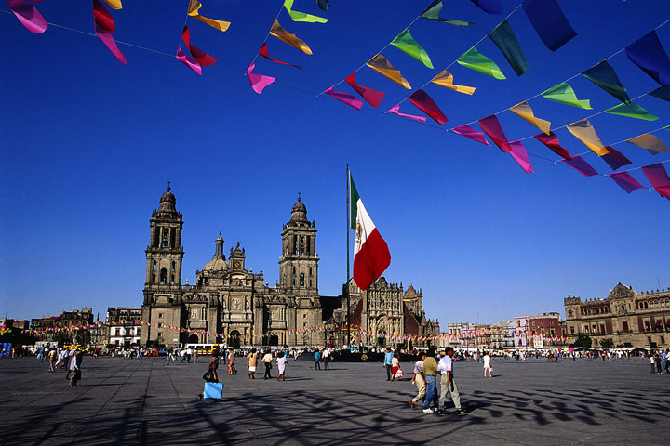
Utazás fénypontjai:
* ősi indián (azték és tolték) műemlékvárosok és piramisok: Teotihuacan – Tula – Malinalco – Cholula – Cacaxtla / Xochitecatl – Xochicalo
* a legszebb koloniális városok palotákkal: Taxco, Cuernavaca, Tepotzotlan, Puebla, Toluca
* természeti csodák: Nevado de Toluca vulkán (kráterperem, krátertavak rövid túrával 4 600 m-en); különleges cseppkőbarlang
* Acapulco – a Csendes-óceán gyöngyszeme pazar fekvéssel, kitűnő programokkal
BOMBA ÁRON!

Részvételi díj: 349.900 Ft 329.900Ft
Tervezett létszám: 15–18 fő
Ár tartalmazza:
* repülőjegyek
*10 éj 3-4*-os szállodák büféreggelivel
* magyar nyelvű és helyi idegenvezetés
* programok légkondis busszal

+ reptéri és üzema. illetékek + jegykiáll. díj 129.900 Ft
Felár 10-14 fő magyar idegenvezetéssel: 18.500 Ft

Vacsora felár: 39.700 Ft ( 8 vacsora)
árfolyam pótdíj: 12900 Ft

Kuba körutazás – Varadero pihenéssel
Elbűvölő tájak és világörökségi, koloniális városok
Márc.8-18. (11 nap/ 9 éj)
Utazásunk fénypontjai:
* Havanna:
A régi korok dicsősége (csodás világörökségi óváros) a kubai rum és ritmusok által övezve
* Vinales–völgy:
Különleges karszt-hegyek, és szivarültetvények e világörökségi tájon
* Világörökségi listás műemlékvárosok sora:
Trinidad (Latin-Amerika egyik legszebb kisvárosa – Cienfuegos (csodás műemlékek) – Santa Clara (Che Guevara emlékeivel)– Sancti Spiritus
* Természeti csodák a karibi partokon:
Kincses-sziget (Laguna del Tesero) – különleges barlangtó (Cenote) – korallvilág – hegyi dzsungel (Topes de Collantes) – műemléki cukornád-birtokok (haciendák)
* Varadero: felhőtlen kikapcsolódás Kuba világhírű üdülővárosában
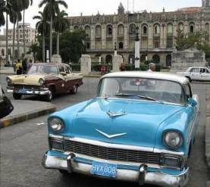

Ár tartalmazza:
- emelt 3-4* szállodákban
- 6 nap félpanzió + 4 ill.3 nap all inclusive ellátás
- repülőjegyek 4 szakaszra
- magyar nyelvű és helyi idegenvezetés
- belépő

Részvételi díj: márc.8.: 389500Ft 379.900Ft

HELYI MAGYAR IDEGENVEZETÉSSEL!

Tervezett létszám: csak 8 - 15 fő

Körút során félpanzió, az üdülés alatt All Inclusive ellátás
+ reptéri illetékek és jegykiállítási díj 149.900 Ft
vízum díja: 7900 Ft
+árfolyam pótdíj: 12900 Ft

USA WEST
Máj. 3-16 14 nap / 12 éj
A legszebb nemzeti parkok és természeti csodák nyomában
Részvételi díj:
2 fő/szoba elhelyezéssel: 345.500 Ft
4 fő/szoba elhelyezéssel: 319.500 Ft
Magyar idegenvezetéssel
+reptéri és üzema. illetékek+jegykiállítási díj: 129.900 Ft
+ESTA regisztrációs díj
+ árfolyam pótdíj: 12900 Ft
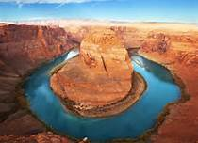
Ár tartalmazza:
* barátságos motel jellegű szállások reggelivel, TV, WIFI-vel * utazás kényelmes terepjáró dzsippel
* repülőjegy
* magyar túravezetés és navigáció * nemzeti park belépők!!!

Utazás fénypontjai:
- Bryce Canyon  - Grand Canyon / Colorado völgye  - Monument Valley Navajok földje  - Arches N. Park, Death Valley  - Canyonlands és Capitol Reef N. Park  - Paria hasadékok; Zion N. Park | - Kodachrome State Park  - Sequoia híres mammutfenyői  - 12-es panoráma út a Colorado fennsíkon  - Las Vegas/Nevada  - Los Angeles: Hollywood, Beverly Hills,  - Santa Monica Santa Barbara, Malibu

Várjuk megtisztelő foglalásaitokat!

